Упражнение 9.3. Социални роли, които са важни за мен

Целта на това упражнение е да подкрепи участниците в определянето на нови социални роли, които биха искали да поемат, когато остареят. За разлика от предишното упражнение, където фокусът беше да се помогне на хора, които познават, като познати или съседи, целта сега е да се подкрепят СХИУ в приноса им към обществото чрез доброволческа работа или работа в общността.

Дейност 1: Направете свой собствен плакат

Първата дейност е само за участници, които не са правили упражнение 9.2.

За да разберете каква социална роля бихте искали да изпълните, нека да разгледаме дейностите, в които наистина сте добри или обичате да правите.

Като пример, моля, погледнете плаката на Павел

## Казвам се Павел. Това са нещата, които обичам да правя и в които съм добър

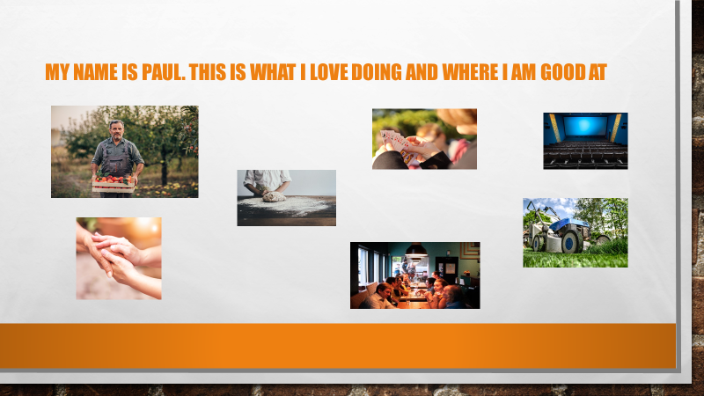

Сега направете свой собствен плакат**.**

Когато приключите с изработването на плаката, кажете на останалите участници в групата какво има на вашия плакат.

**Бележка:**

Ако упражнението се прави индивидуално, участникът може да бъде помолен да опише какво има на плаката на обучителя, приятел или член на семейството си.

Дейност 2: Моят плакат за социални роли

Целта на дейността е да помогне на участниците да мислят за дейности, чрез които те могат да допринесат за обществото. Нека човекът / групата да помислят за дейности, които съвпадат с техните таланти и нека се замислят как могат да извършват тези дейности (пример: извършване на доброволчески дейности, като са включени в местна общностна група).

**Забележка:**

Повечето участници ще се нуждаят от подкрепа, за да разберат дали има доброволчески дейности или групи от местните общности, към които биха могли да се присъединят.

Сега, когато знаете любимите си дейности или неща, в които сте добри, идеята е да разберете как можете да ги използвате и в същото време да играете социална роля. Разгледайте плаката за социални роли на Павел:

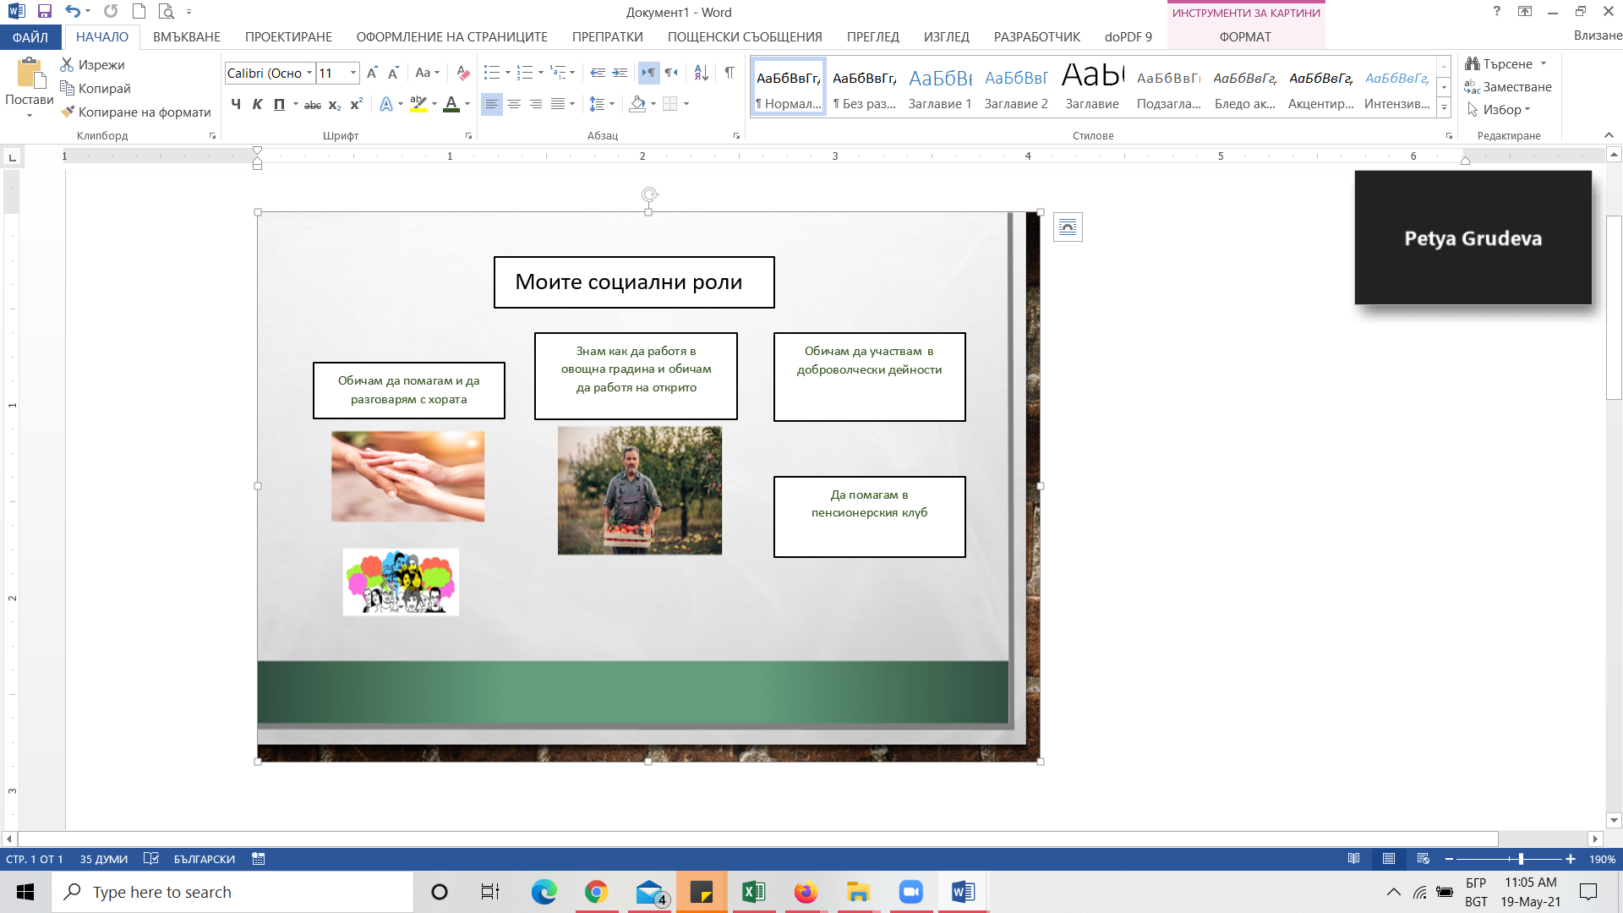

Подкрепете участника в изработването на негов собствен плакат за социални роли. Можете също да зададете следните въпроси:

1. Знаете ли някакви организации / асоциации във вашия квартал (например: тенис клуб, клуб по колоездене, клуб по плетене ...)?
2. Член ли сте на асоциация? Важно ли е за вас да сте член на асоциация?
3. В момента вършите ли доброволческа работа?

Кой може да ви помогне да направите избор за това, което искате да правите?

Сега направете свой собствен плакат за социалните ви роли.



**Моите социални роли**